CHƯƠNG 11: TƯƠNG LAI NÔNG NGHIỆP: TẬN DỤNG NGÔN NGỮ MÁY ĐỂ DỰ BÁO BỆNH TRÊN LÁ KHOAI TÂY VÀ TỐI ƯU HÓA NĂNG SUẤT
A. Vijayalakshmi, A. Nidin, và Deepthi Das CHRIST (Deemed to be University), Bangalore, Ấn Độ
11.1 GIỚI THIỆU
Sự giao thoa giữa nông nghiệp và công nghệ không phải là một hiện tượng mới; trong suốt lịch sử, những tiến bộ trong thực hành canh tác đã liên kết chặt chẽ với các đổi mới công nghệ. Tuy nhiên, sự ra đời của trí tuệ nhân tạo (AI) và học máy (ML) đã giới thiệu một làn sóng chuyển đổi trong nông nghiệp, hứa hẹn cách mạng hóa cách chúng ta canh tác, quản lý và tối ưu hóa sản xuất cây trồng. Theo truyền thống, nông nghiệp được định hình bởi vô số yếu tố, bao gồm điều kiện thời tiết, chất lượng đất, sự sẵn có của nước, và sự bùng phát của sâu bệnh. Những yếu tố này góp phần vào những bất ổn và thách thức cố hữu mà nông dân phải đối mặt, thường dẫn đến lãng phí tài nguyên và giảm năng suất.
Dự đoán năng suất cây trồng là một khía cạnh quan trọng của nông nghiệp hiện đại, cần thiết để đảm bảo an ninh lương thực, tối ưu hóa phân bổ tài nguyên và đưa ra các quyết định sáng suốt khi đối mặt với các điều kiện môi trường năng động. Với dân số thế giới tăng đều đặn và biến đổi khí hậu mang đến sự không chắc chắn lớn hơn cho các hoạt động canh tác, khả năng ước tính chính xác năng suất cây trồng đã trở nên quan trọng hơn bao giờ hết. Dự đoán năng suất cây trồng tận dụng sự kết hợp của kiến thức nông nghiệp truyền thống, công nghệ tiên tiến và phân tích dựa trên dữ liệu để dự báo sản lượng thu hoạch có thể có của các loại cây trồng khác nhau, bao gồm các mặt hàng chủ lực như lúa mì, gạo, ngô và các loại cây trồng đặc sản như trái cây và rau quả. Khả năng dự đoán này trao quyền cho nông dân, các nhà hoạch định chính sách và toàn bộ ngành nông nghiệp để lập kế hoạch hiệu quả, quản lý tài nguyên hiệu quả, và chủ động ứng phó với các thách thức như sâu bệnh, dịch bệnh, và các sự kiện thời tiết bất lợi. Khi nông nghiệp ngày càng giao thoa với khoa học dữ liệu, ML, và công nghệ viễn thám, độ chính xác và sự tinh vi của các mô hình dự đoán năng suất cây trồng tiếp tục phát triển, hứa hẹn tiềm năng cách mạng hóa sản xuất lương thực toàn cầu và thúc đẩy các thực hành canh tác bền vững.
11.2 TỔNG QUAN TÀI LIỆU
Với sự phát triển của công nghệ dữ liệu lớn và máy tính hiệu suất cao, ML đã mở ra những khả năng mới cho khoa học thâm dụng dữ liệu trong lĩnh vực đa ngành của công nghệ nông nghiệp [1]. API Watson ML của IBM phân tích dữ liệu thời tiết, dữ liệu cảm biến Internet vạn vật (IoT), và các nguồn khác để cung cấp cho nông dân các khuyến nghị phù hợp về trồng trọt, thu hoạch và tưới tiêu. Công nghệ này đã được sử dụng ở nhiều khu vực khác nhau để tăng cường thực hành nông nghiệp [2]. Google Earth Engine sử dụng hình ảnh vệ tinh và ML để giám sát nạn phá rừng, theo dõi thay đổi sử dụng đất, và đánh giá sức khỏe cây trồng trên toàn thế giới, hỗ trợ giám sát nông nghiệp và môi trường [3]. Các tác giả ở đây đã tiến hành một đánh giá về các ứng dụng ML trong hệ thống sản xuất nông nghiệp. Nghiên cứu chứng minh cách các công nghệ ML sẽ hỗ trợ nông nghiệp. Các tác giả trong [4] đã tiến hành một tổng quan tài liệu kỹ lưỡng và phân tích các thuật toán ML khác nhau để dự đoán bệnh thực vật. Các kỹ thuật tiền xử lý khác nhau trên hình ảnh cũng được thảo luận trong công trình này, chứng minh cách phát hiện tự động có thể giúp tăng năng suất cây trồng. Một công trình được thực hiện bởi [5] đã đề xuất một phương pháp học thích ứng, cho độ chính xác 99.2% trong việc phân loại bệnh lá cây trồng đối với dữ liệu cây trồng không đồng nhất của cây lúa. Các tác giả đã so sánh kết quả với các kỹ thuật khác - cụ thể là mạng nơ-ron truyền ngược (BPNN), mạng nơ-ron tích chập (CNN), và máy vector hỗ trợ (SVM) và thấy rằng công trình đề xuất cho độ chính xác tốt hơn. Phân tích được thực hiện trên dữ liệu năng suất 40 năm từ 351 hạt của Đức bởi các tác giả trong [6] để xác định các đặc điểm thủy văn đất và khí tượng chiếm ưu thế trên bốn loại cây trồng. Kết quả của nghiên cứu chứng minh các yếu tố khí hậu quan trọng hơn độ ẩm của đất. Một tổng quan tài liệu được thực hiện trên các nghiên cứu dự đoán năng suất cây trồng bằng thuật toán học máy [7] chứng minh rằng các thuật toán ML có khả năng xác định các mẫu và trích xuất thông tin từ cả dữ liệu có cấu trúc và phi cấu trúc. Khảo sát cũng kết luận rằng các thuật toán ML tiên tiến, như các phương pháp học sâu, đã cho thấy chúng tốt nhất trong việc xử lý lượng lớn dữ liệu. Các tác giả trong [8] đã đề xuất một biến thể bán tham số của mạng nơ-ron sâu cho dữ liệu về năng suất ngô từ vùng Trung Tây Hoa Kỳ. Kết quả của mô hình cho thấy các tác động tiêu cực của biến đổi khí hậu đối với năng suất ngô. Trong [9], các tác giả nói rằng có rất nhiều mô hình phân loại cây trồng dựa trên thời tiết, bệnh cây trồng, giai đoạn sinh trưởng, v.v. Các tác giả đã làm một đánh giá về các phương pháp luận khác nhau và độ chính xác mà chúng cung cấp để dự đoán năng suất nông nghiệp bằng kỹ thuật AI.
Tổng quan toàn diện về tài liệu được trình bày ở trên nêu bật rõ ràng vai trò công cụ của các thuật toán ML trong lĩnh vực dự đoán năng suất cây trồng và tác động chuyển đổi của chúng đối với ngành nông nghiệp. Thông qua vô số các nghiên cứu và nỗ lực nghiên cứu, rõ ràng rằng các thuật toán ML đóng vai trò là công cụ mạnh mẽ có khả năng khai thác tiềm năng của thông tin chi tiết dựa trên dữ liệu để cách mạng hóa các thực hành canh tác. Những thuật toán này đã chứng minh khả năng giải mã các mẫu phức tạp, dự đoán năng suất cây trồng với độ chính xác đáng kể, và cung cấp hỗ trợ vô giá cho nông dân trong việc đưa ra các quyết định sáng suốt liên quan đến trồng trọt, canh tác, và phân bổ tài nguyên. Hơn nữa, khả năng phát hiện và quản lý bệnh cây trồng, tối ưu hóa việc sử dụng tài nguyên, và thích ứng với các điều kiện môi trường thay đổi nhấn mạnh tầm quan trọng của chúng trong việc đảm bảo an ninh lương thực và tính bền vững trong nông nghiệp. Về bản chất, sự kết hợp giữa ML và nông nghiệp mang đến một con đường đầy hứa hẹn cho tương lai, nơi công nghệ được tận dụng để nâng cao năng suất, giảm thiểu rủi ro, và thúc đẩy ngành nông nghiệp hướng tới hiệu quả và khả năng phục hồi cao hơn.
11.3 MỤC TIÊU VÀ CẤU TRÚC CỦA CHƯƠNG
Khoai tây là một loại cây lương thực chủ lực trên toàn cầu, cung cấp một phần đáng kể lượng calo trong chế độ ăn uống của thế giới. Tuy nhiên, chúng rất dễ bị nhiễm các bệnh khác nhau, chẳng hạn như bệnh mốc sương (late blight) và bệnh đốm vòng (early blight), có thể tàn phá năng suất nếu không được kiểm soát. Phát hiện bệnh trên lá khoai tây có tầm quan trọng tối cao để đạt được năng suất cây trồng tăng lên và đảm bảo an ninh lương thực. Phát hiện bệnh kịp thời cho phép nông dân thực hiện các biện pháp chủ động, chẳng hạn như áp dụng thuốc trừ sâu có mục tiêu hoặc loại bỏ cây bị nhiễm bệnh, để ngăn chặn sự lây lan của bệnh trên khắp cánh đồng. Bằng cách xác định và giải quyết bệnh sớm, nông dân có thể giảm thiểu tổn thất năng suất, giảm chi phí sản xuất, và duy trì chất lượng của khoai tây thu hoạch. Hơn nữa, các công nghệ phát hiện bệnh và phân tích hình ảnh cho phép giám sát và quản lý chính xác cây khoai tây, góp phần vào nông nghiệp bền vững và tăng cường sản xuất lương thực toàn cầu.
Trong nghiên cứu này, trọng tâm chính xoay quanh việc phân loại các bệnh trên lá khoai tây. Với những thách thức ngày càng tăng trong nông nghiệp và nhu cầu cấp thiết phải nâng cao năng suất cây trồng và an ninh lương thực, việc xác định và phân loại chính xác các bệnh ảnh hưởng đến lá khoai tây có tầm quan trọng hàng đầu. Thông qua việc sử dụng các kỹ thuật tiên tiến trong phân tích hình ảnh và ML, chúng tôi mong muốn phát triển một hệ thống phân loại mạnh mẽ có khả năng phân biệt các bệnh khác nhau trên lá khoai tây. Nghiên cứu này không chỉ góp phần phát hiện bệnh sớm mà còn tạo điều kiện cho việc ra quyết định sáng suốt cho nông dân, cho phép can thiệp kịp thời và các chiến lược quản lý chính xác, cuối cùng là tăng cường sức khỏe và năng suất cây trồng.
11.4 KHOAI TÂY LÀ CÂY LƯƠNG THỰC CHỦ LỰC
Khoai tây, tên khoa học là Solanum tuberosum, có ý nghĩa to lớn như một cây lương thực chủ lực trên toàn thế giới do giá trị dinh dưỡng, tính linh hoạt trong các ứng dụng ẩm thực, và khả năng phát triển mạnh ở các vùng khí hậu đa dạng. Hiểu biết về sản xuất khoai tây toàn cầu và tính nhạy cảm của chúng đối với các bệnh như mốc sương và đốm vòng là rất quan trọng để đảm bảo an ninh lương thực và giải quyết các thách thức mà nghề trồng khoai tây phải đối mặt. Khoai tây là một nguồn giàu carbohydrate, chất xơ, vitamin (đặc biệt là vitamin C và một số vitamin B), và các khoáng chất thiết yếu như kali và magiê. Chúng cung cấp một phần đáng kể lượng calo hàng ngày cho hàng triệu người trên thế giới. Trong nghiên cứu này, chúng tôi đã xem xét hình ảnh lá khoai tây bị ảnh hưởng bởi các bệnh như mốc sương và đốm vòng, và sử dụng mô hình học sâu, chúng tôi đã dự đoán sự xuất hiện của bệnh trên lá.
- Bệnh Mốc sương (Late Blight): Bệnh mốc sương là một trong những bệnh khoai tây có sức tàn phá lớn nhất. Nó biểu hiện dưới dạng các tổn thương màu xanh đậm đến đen trên lá, thường được bao quanh bởi một lớp nấm mốc trắng, mịn như lông tơ ở mặt dưới, như trong Hình 11.1. Cây bị nhiễm bệnh suy giảm nhanh chóng, và bệnh có thể lây lan nhanh trong điều kiện mát mẻ, ẩm ướt. Việc xác định chính xác bệnh mốc sương là rất quan trọng vì nó rất dễ lây lan và có thể dẫn đến tổn thất năng suất đáng kể nếu không được giải quyết kịp thời.
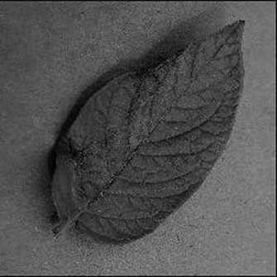
Hình 11.1 Bệnh mốc sương (late blight) trên lá khoai tây.
- Bệnh Đốm vòng (Early Blight): Bệnh đốm vòng chủ yếu ảnh hưởng đến các lá phía dưới của cây khoai tây. Nó biểu hiện dưới dạng các tổn thương hình tròn đến không đều với tâm sẫm màu và quầng vàng, như trong Hình 11.2. Những tổn thương này có thể hợp nhất và dẫn đến rụng lá trên diện rộng, làm giảm khả năng quang hợp và chất lượng củ. Phân loại đúng bệnh đốm vòng giúp nông dân thực hiện các biện pháp kiểm soát có mục tiêu, bao gồm thuốc diệt nấm và cắt tỉa lá bị ảnh hưởng, để hạn chế tác động của bệnh đối với năng suất và chất lượng củ khoai tây.
- Lá khỏe mạnh: Một lá khoai tây khỏe mạnh phải có màu xanh rực rỡ mà không có bất kỳ vết nâu, đốm, hoặc tổn thương đáng kể nào, như trong Hình 11.3. Bề mặt lá phải nhẵn và không có các khối u hoặc sự đổi màu bất thường.
Tóm lại, phân loại bệnh chính xác trong cây khoai tây là một khía cạnh cơ bản của nông nghiệp bền vững, cho phép nông dân bảo vệ năng suất, tối ưu hóa việc sử dụng tài nguyên, và góp phần vào an ninh lương thực toàn cầu. Nông dân và các nhà nghiên cứu liên tục làm việc để phát triển các giống khoai tây kháng bệnh và thực hiện các kỹ thuật canh tác bền vững để giảm thiểu tác động của những bệnh này và đảm bảo sự ổn định của khoai tây như một cây trồng chủ lực toàn cầu.
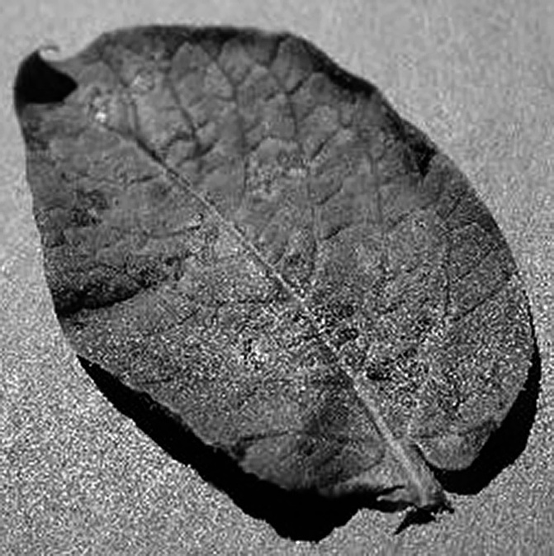
Hình 11.2 Bệnh đốm vòng (early blight) trên lá khoai tây.
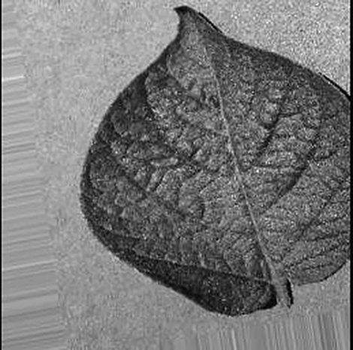
Hình 11.3 Lá khoai tây khỏe mạnh.
11.5 THU THẬP VÀ TĂNG CƯỜNG DỮ LIỆU
Khoai tây là một trong những cây trồng được canh tác rộng rãi nhất trên thế giới, nhưng nó dễ bị nhiễm các bệnh khác nhau có thể làm giảm đáng kể năng suất cây trồng. Phát hiện sớm và chẩn đoán chính xác các bệnh này là rất quan trọng để quản lý bệnh hiệu quả. Trong chương này, chúng tôi đã xem xét một trường hợp bệnh lá khoai tây rất phổ biến trong nông nghiệp. Chúng tôi mong muốn phân loại lá khoai tây bằng kỹ thuật học sâu để phát hiện bệnh. Chúng tôi đã sử dụng tập dữ liệu hình ảnh lá khoai tây và áp dụng CNN để phân loại.
Một mẫu hình ảnh từ tập dữ liệu của mỗi danh mục được thể hiện trong Hình 11.4.
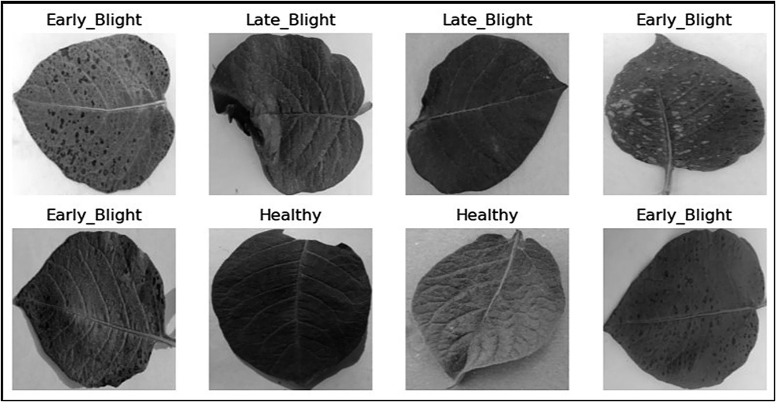
Hình 11.4 Hình ảnh mẫu từ tập dữ liệu. (Hình ảnh hiển thị 8 lá khoai tây với các nhãn: Early_Blight, Late_Blight, Late_Blight, Early_Blight, Early_Blight, Healthy, Healthy, Early_Blight)
Các quá trình tăng cường (augmentation) khác nhau được thực hiện cho các hình ảnh. Ban đầu, các hình ảnh được điều chỉnh tỷ lệ về phạm vi [0, 1]. Hơn nữa, các hình ảnh được xoay trong phạm vi 30 độ. Biến dạng cắt (Shearing) và phạm vi thu phóng (zoom) được thực hiện 20%. Dịch chuyển theo chiều rộng và chiều cao được thực hiện 5%. Không gian được tạo ra bởi tất cả các phép biến đổi này được lấp đầy bằng phương pháp láng giềng gần nhất (nearest neighbor).
11.6 CÁC MÔ HÌNH ML
Dự đoán năng suất cây trồng là một thành phần quan trọng của nông nghiệp hiện đại, mang lại tiềm năng nâng cao an ninh lương thực, tối ưu hóa phân bổ tài nguyên, và giảm thiểu tác động của biến đổi khí hậu. Học sâu, một tập hợp con của ML, đã nổi lên như một công cụ mạnh mẽ trong lĩnh vực này, có khả năng thay đổi cách chúng ta dự báo năng suất cây trồng. Không giống như các mô hình thống kê truyền thống, các mô hình học sâu có thể tự động học và trích xuất các mẫu phức tạp từ các tập dữ liệu nông nghiệp rộng lớn và đa dạng, bao gồm các yếu tố như thời tiết, đất đai, và hồ sơ năng suất lịch sử. Bảng 11.1 liệt kê các mô hình ML khác nhau và các thuộc tính của chúng [10-13]. Bằng cách tận dụng các mạng nơ-ron sâu với nhiều lớp, các mô hình này có thể nắm bắt các mối quan hệ phức tạp và sự phụ thuộc không gian-thời gian trong dữ liệu, dẫn đến các dự đoán chính xác và đáng tin cậy hơn. Trong thời đại nhu cầu sản xuất lương thực và tính bền vững ngày càng tăng này, các mô hình học sâu để dự đoán năng suất cây trồng đại diện cho một con đường hứa hẹn để cách mạng hóa các thực hành nông nghiệp và đảm bảo an ninh lương thực toàn cầu.

BẢNG 11.1 Danh sách các Mô hình ML trong Dự đoán Năng suất Cây trồng
Thuật toán | Ưu điểm | Nhược điểm
Hồi quy Tuyến tính (Linear Regression) | Đơn giản và dễ diễn giải, hoạt động tốt với các mối quan hệ tuyến tính | Bị giới hạn trong dữ liệu tuyến tính, nhạy cảm với các điểm ngoại lệ và đa cộng tuyến
Hồi quy Logistic (Logistic Regression) | Phù hợp để phân loại nhị phân. Cung cấp các ước tính xác suất | Giả định ranh giới quyết định tuyến tính. Có thể không xử lý tốt các mối quan hệ phức tạp
Cây Quyết định (Decision Trees) | Rất dễ diễn giải. Xử lý cả dữ liệu số và dữ liệu hạng mục | Dễ bị quá khớp (overfitting) nếu không cắt tỉa. Nhạy cảm với các thay đổi nhỏ của dữ liệu
Rừng Ngẫu nhiên (Random Forest) | Giảm quá khớp thông qua học tập hợp thành (ensemble learning). Xử lý dữ liệu nhiều chiều | Có thể tốn kém về mặt tính toán. Ít diễn giải hơn một cây quyết định đơn lẻ
Máy Vector Hỗ trợ (Support Vector Machines) | Hiệu quả trong không gian nhiều chiều. Có thể xử lý dữ liệu phi tuyến tính bằng thủ thuật kernel (kernel trick) | Nhạy cảm với việc lựa chọn kernel. Có thể tốn kém về mặt tính toán cho các tập dữ liệu lớn
K-Láng giềng Gần nhất (K-Nearest Neighbors) | Đơn giản và dễ thực hiện. Phi tham số (không có giả định về phân phối dữ liệu) | Tốn kém về mặt tính toán cho các tập dữ liệu lớn. Nhạy cảm với việc lựa chọn k
Naive Bayes | Hiệu quả và phù hợp để phân loại văn bản. Hoạt động tốt với dữ liệu nhiều chiều | Giả định tính độc lập giữa các đặc trưng (giả định ngây thơ). Có thể không nắm bắt được các phụ thuộc phức tạp
Mạng Nơ-ron (Neural Networks) | Khả năng học các mẫu phức tạp cao. Phù hợp cho các tác vụ học sâu | Để huấn luyện mạng nơ-ron, cần dữ liệu khổng lồ. Điều này có thể tốn kém về mặt tính toán
Phân cụm K-Means (K-Means Clustering) | Đơn giản và hiệu quả cho phân cụm không giám sát. Mở rộng tốt cho các tập dữ liệu lớn | Yêu cầu đặc tả số lượng cụm (k). Nhạy cảm với các tâm cụm ban đầu
11.6.1 Mạng Nơ-ron Tích chập (CNN)
CNN, còn được gọi là ConvNet, là một kiến trúc học sâu được thiết kế đặc biệt cho các nhiệm vụ liên quan đến phân tích, nhận dạng và xử lý hình ảnh. CNN đã cách mạng hóa thị giác máy tính và là công cụ trong nhiều ứng dụng, từ phân loại hình ảnh đến phát hiện đối tượng. CNN nổi bật như một kiến trúc chiếm ưu thế vì nhiều lý do. Khả năng tự động trích xuất các đặc trưng phân cấp từ dữ liệu đảm bảo chúng vượt trội trong việc nhận dạng các mẫu và đối tượng trong hình ảnh [14]. CNN chia sẻ các tham số một cách hiệu quả trên toàn bộ hình ảnh, làm cho chúng hiệu quả về mặt tính toán, đặc biệt là với các tập dữ liệu lớn. Thuộc tính bất biến qua phép dịch (translation-invariant), cùng với việc bao gồm các lớp gộp (pooling), hỗ trợ nhận dạng các đối tượng bất kể vị trí của chúng trong hình ảnh. Kết hợp với tăng cường dữ liệu và khả năng mở rộng, CNN đã củng cố danh tiếng của chúng như là các kiến trúc vượt trội trong phân loại hình ảnh [15, 16].
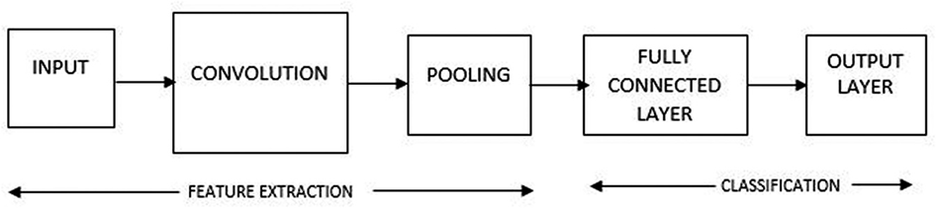
Hình 11.5 mô tả kiến trúc cơ bản của CNN. Các lớp khác nhau trong CNN được giải thích ở đây. (Sơ đồ khối: ĐẦU VÀO -> TÍCH CHẬP -> GỘP -> LỚP KẾT NỐI ĐẦY ĐỦ -> LỚP ĐẦU RA. Nhóm bên dưới: TRÍCH XUẤT ĐẶC TRƯNG bao gồm TÍCH CHẬP và GỘP. Nhóm PHÂN LOẠI bao gồm LỚP KẾT NỐI ĐẦY ĐỦ và LỚP ĐẦU RA)
- Lớp Đầu vào (Input Layer): Lớp đầu vào của CNN nhận các giá trị pixel thô của hình ảnh làm đầu vào. Hình ảnh đầu vào điển hình là các mảng 2D với ba kênh màu (Đỏ, Lục, và Lam).
- Lớp Tích chập (Convolutional Layers): Các lớp tích chập là các khối xây dựng cốt lõi của CNN. Chúng bao gồm nhiều bộ lọc (còn gọi là hạt nhân - kernel) trượt qua hình ảnh đầu vào để trích xuất các đặc trưng cục bộ.
- Hàm Kích hoạt (Activation Function): Một hàm kích hoạt phi tuyến, chẳng hạn như ReLU (Đơn vị Tuyến tính Chỉnh lưu), được áp dụng theo từng phần tử sau mỗi quá trình tích chập để thêm tính phi tuyến vào mô hình. ReLU chuyển đổi tất cả các giá trị âm thành không, hỗ trợ khả năng của mạng trong việc học các đặc trưng phức tạp, phân cấp.
- Lớp Gộp (Pooling Layers): Mục tiêu của lớp gộp là giảm chiều rộng và chiều cao của bản đồ đặc trưng (feature map) trong khi vẫn bảo toàn thông tin quan trọng. Trong một kỹ thuật gộp điển hình gọi là gộp cực đại (max pooling), giá trị tối đa trong một vùng cụ thể của bản đồ đặc trưng được giữ lại trong khi các giá trị còn lại bị loại bỏ.
- Lớp Kết nối Đầy đủ (Fully Connected Layers): Sau một số lớp tích chập và gộp, mạng thường kết thúc bằng một hoặc nhiều lớp kết nối đầy đủ. Các lớp này được kết nối dày đặc, nghĩa là mỗi nơ-ron trong một lớp được kết nối với mọi nơ-ron trong lớp tiếp theo. Các lớp kết nối đầy đủ học các đặc trưng cấp cao và các mối quan hệ giữa các đặc trưng được trích xuất bởi các lớp trước đó.
- Lớp Đầu ra (Output Layer): Lớp đầu ra của CNN phụ thuộc vào nhiệm vụ cụ thể. Đối với phân loại hình ảnh, lớp này thường bao gồm một nơ-ron cho mỗi lớp, theo sau là hàm kích hoạt SoftMax để chuyển đổi đầu ra của mạng thành xác suất của các lớp.
- Dropout: Dropout là một kỹ thuật chính quy hóa (regularization) thường được áp dụng cho các lớp kết nối đầy đủ để ngăn ngừa hiện tượng quá khớp (overfitting). Trong quá trình huấn luyện, một tập hợp con ngẫu nhiên các nơ-ron bị “loại bỏ” (dropped out), nghĩa là đầu ra của chúng được đặt thành không, điều này giúp ngăn ngừa sự đồng thích ứng (co-adaptation) của các nơ-ron.
- Hàm Mất mát (Loss Function): Lựa chọn hàm mất mát phụ thuộc vào vấn đề đang được giải quyết. Đối với các tác vụ phân loại, hàm mất mát cross-entropy thường được sử dụng, trong khi các tác vụ như hồi quy có thể sử dụng lỗi bình phương trung bình (mean squared error).
- Lan truyền Ngược (Back Propagation) và Tối ưu hóa: CNN được huấn luyện bằng cách sử dụng lan truyền ngược và các thuật toán tối ưu hóa như stochastic gradient descent (SGD) hoặc các biến thể của nó (ví dụ: Adam, RMSprop). Mạng cập nhật các trọng số và độ lệch (biases) của nó trong quá trình huấn luyện để giảm thiểu hàm mất mát đã chọn.
11.7 PHÂN TÍCH MÔ HÌNH
Hiểu được tóm tắt về mô hình của chúng tôi là rất quan trọng vì nó cung cấp những hiểu biết quan trọng về kiến trúc, các tham số, và hành vi của mô hình mà chúng tôi đã phát triển. Bằng cách phân tích tóm tắt mô hình, chúng tôi có được sự hiểu biết sâu sắc về cách dữ liệu chảy qua mạng, số lượng tham số có thể huấn luyện, và các lớp liên quan. Kiến thức này là cần thiết để khắc phục sự cố và tinh chỉnh hiệu suất của mô hình, chẩn đoán các vấn đề như quá khớp hoặc thiếu khớp (underfitting), và đưa ra các quyết định sáng suốt về các kỹ thuật tối ưu hóa. Ngoài ra, tóm tắt mô hình giúp ích trong giao tiếp và hợp tác trong nhóm hoặc khi chia sẻ kết quả nghiên cứu, đảm bảo rằng những người khác có thể sao chép, đánh giá, và xây dựng dựa trên công việc của chúng tôi một cách hiệu quả. Bảng 11.2 mô tả tóm tắt của mô hình.
BẢNG 11.2 Tóm tắt Mô hình CNN trên Tập dữ liệu Lá Khoai tây
Lớp (Loại) | Hình dạng Đầu ra | Số Tham số #
conv2d (Conv2D) | (None, 254, 254, 32) | 896
max_pooling2d (MaxPooling2D) | (None, 127, 127, 32) | 0
dropout (Dropout) | (None, 127, 127, 32) | 0
conv2d_1 (Conv2D) | (None, 127, 127, 64) | 18496
max_pooling2d_1 (MaxPooling2D) | (None, 63, 63, 64) | 0
dropout_1 (Dropout) | (None, 63, 63, 64) | 0
conv2d_2 (Conv2D) | (None, 63, 63, 64) | 36928
max_pooling2d_2 (MaxPooling2D) | (None, 31, 31, 64) | 0
conv2d_3 (Conv2D) | (None, 31, 31, 64) | 36928
max_pooling2d_3 (MaxPooling2D) | (None, 15, 15, 64) | 0
conv2d_4 (Conv2D) | (None, 15, 15, 64) | 36928
max_pooling2d_4 (MaxPooling2D) | (None, 7, 7, 64) | 0
conv2d_5 (Conv2D) | (None, 7, 7, 64) | 36928
max_pooling2d_5 (MaxPooling2D) | (None, 3, 3, 64) | 0
flatten (Flatten) | (None, 576) | 0
dense (Dense) | (None, 32) | 18464
dense_1 (Dense) | (None, 3) | 99
Tổng số tham số: 185,667 (725.26 KB)
Tham số có thể huấn luyện: 185,667 (725.26 KB)
Tham số không thể huấn luyện: 0 (0.00 Byte)
- Lớp Conv2D: Mô hình bắt đầu với lớp Conv2D với 32 bộ lọc, tạo ra hình dạng đầu ra là (none, 254, 254, 32). Tiếp theo là ba lớp Conv2D nữa, mỗi lớp có 64 bộ lọc. Các lớp này dần dần làm giảm kích thước không gian.
- Lớp Gộp Cực đại (Max-Pooling): Các lớp gộp cực đại theo sau mỗi lớp tích chập, làm giảm một nửa kích thước không gian. Chúng giúp giảm lấy mẫu không gian (spatial downsampling) và giảm độ phức tạp tính toán.
- Lớp Dropout: Các lớp Dropout được sử dụng sau các lớp gộp cực đại. Chúng giúp ngăn ngừa quá khớp bằng cách loại bỏ ngẫu nhiên một phần các đơn vị đầu vào trong quá trình huấn luyện.
- Lớp Làm phẳng (Flatten): Sau lớp tích chập cuối cùng, có một lớp làm phẳng, giúp định hình lại tensor đầu ra 3D thành một vector 1D. Điều này là cần thiết để kết nối các lớp tích chập với các lớp dày đặc (dense layers).
- Lớp Dày đặc (Dense Layers): Hai lớp dày đặc theo sau lớp làm phẳng. Lớp dày đặc đầu tiên có 32 đơn vị, và lớp dày đặc thứ hai, đóng vai trò là lớp đầu ra, có 3 đơn vị, cho thấy đây là một tác vụ phân loại đa lớp.
- Tổng số Tham số: Mô hình có tổng cộng 185,667 tham số, tất cả đều có thể huấn luyện được. Số lượng tham số cho biết năng lực của mô hình trong việc học và biểu diễn các mẫu phức tạp trong dữ liệu.
- Năng lực Mô hình: Năng lực của mô hình có vẻ đủ cho một tập dữ liệu kích thước vừa phải với ba lớp đầu ra. 32 đơn vị trong lớp dày đặc đầu tiên cung cấp một mức độ phức tạp hợp lý.
Kiến trúc CNN này được sử dụng cho một tác vụ phân loại đa lớp với ba lớp. Nó có số lượng tham số hợp lý và bao gồm các thành phần thiết yếu như các lớp tích chập, các lớp gộp cực đại, dropout để chính quy hóa, và các lớp dày đặc để phân loại.
11.8 KẾT QUẢ VÀ THẢO LUẬN
Trong phần này, chúng tôi trình bày kết quả của nghiên cứu về phân loại bệnh lá khoai tây bằng CNN. Các kết quả của các thí nghiệm của chúng tôi không chỉ xác thực hiệu quả của phương pháp tiếp cận ML này mà còn làm sáng tỏ tiềm năng của nó trong việc cách mạng hóa lĩnh vực quản lý bệnh nông nghiệp. Thông qua thử nghiệm và phân tích nghiêm ngặt, chúng tôi đã phát hiện ra những hiểu biết có giá trị nhấn mạnh tầm quan trọng của nghiên cứu của chúng tôi trong việc tăng cường dự đoán năng suất cây trồng và, rộng hơn, trong việc giải quyết các thách thức quan trọng trong nông nghiệp.
Tập dữ liệu được nghiên cứu bao gồm ba thư mục cho mỗi mục đích huấn luyện, thử nghiệm, và xác thực. Mỗi thư mục bao gồm hình ảnh lá khoai tây thuộc cả ba loại - cụ thể là, bệnh đốm vòng, bệnh mốc sương, và lá khỏe mạnh. Để huấn luyện, chúng tôi đã xem xét 300 hình ảnh của lá khoai tây bị bệnh đốm vòng, khỏe mạnh, và bị bệnh mốc sương. Một trăm hình ảnh để thử nghiệm và 100 để xác thực. Bảng 11.3 cho thấy độ mất mát và độ chính xác của mô hình.
BẢNG 11.3 Độ Mất mát và Độ Chính xác của Mô hình
Mất mát Huấn luyện | Độ chính xác Huấn luyện | Mất mát Xác thực | Độ chính xác Xác thực | Mất mát Thử nghiệm | Độ chính xác Thử nghiệm
0.0470 | 0.9856 | 0.0433 | 0.9965 | 0.0757 | 0.9741
Các đồ thị về độ chính xác và độ mất mát khi huấn luyện và xác thực, được mô tả trong
Hình 11.6, đóng vai trò là các biểu diễn trực quan quan trọng về hiệu suất của mô hình của chúng tôi trong suốt quá trình huấn luyện.
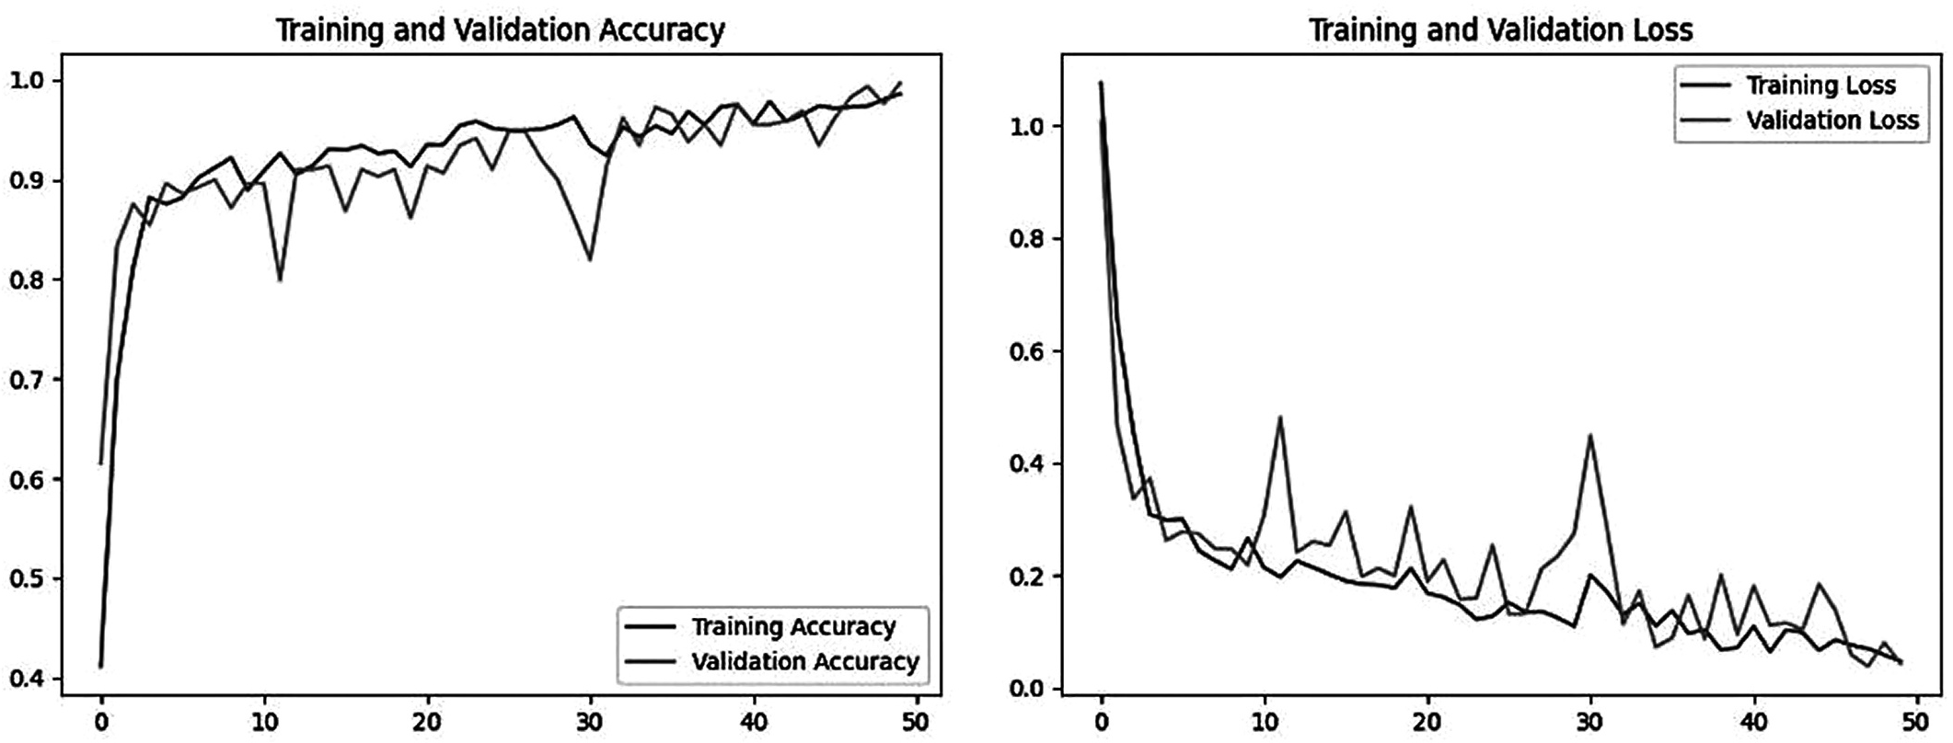
Hình 11.6 Đồ thị huấn luyện và xác thực. (Biểu đồ bên trái: “Độ chính xác Huấn luyện và Xác thực”, cho thấy cả “Độ chính xác Huấn luyện” và “Độ chính xác Xác thực” đều tăng lên và hội tụ gần mức 1.0 sau 50 epoch. Biểu đồ bên phải: “Độ mất mát Huấn luyện và Xác thực”, cho thấy cả “Độ mất mát Huấn luyện” và “Độ mất mát Xác thực” đều giảm nhanh và hội tụ gần mức 0.0 sau 50 epoch.)
Độ chính xác huấn luyện, 0.9856, đại diện cho tỷ lệ phần trăm các trường hợp được phân loại chính xác trong tập dữ liệu huấn luyện khi mô hình học và thích ứng. Đồng thời, độ mất mát huấn luyện, 0.0470, biểu thị mức độ sai sót của mô hình trong quá trình huấn luyện. Các giá trị thấp hơn có nghĩa là các dự đoán của mô hình phù hợp hơn với các nhãn thực tế (ground truth).
Về phía xác thực, chúng ta thấy các xu hướng tương tự. Độ chính xác xác thực, 0.9965, cho thấy mô hình của chúng tôi tổng quát hóa tốt như thế nào đối với dữ liệu chưa từng thấy, cụ thể là tập dữ liệu xác thực. Song song đó, độ mất mát xác thực, 0.0433, phản ánh hiệu suất của mô hình trên tập dữ liệu riêng biệt này. Giống như độ mất mát huấn luyện, chúng tôi mong muốn giá trị này giảm trong quá trình huấn luyện, cho thấy mô hình không bị quá khớp với dữ liệu huấn luyện mà đang học cách đưa ra các dự đoán chính xác hơn trên dữ liệu mới, chưa từng thấy trước đây.
Các kết quả thử nghiệm được cung cấp, bao gồm độ mất mát thử nghiệm là 0.0757 và độ chính xác thử nghiệm là khoảng 97.42%, cung cấp những hiểu biết có giá trị về hiệu suất của mô hình CNN.
- Độ mất mát Thử nghiệm (0.0757): Độ mất mát thử nghiệm là một chỉ số quan trọng để đánh giá độ chính xác dự đoán của mô hình. Trong trường hợp này, độ mất mát thử nghiệm đặc biệt thấp, cho thấy các dự đoán của mô hình rất gần với các giá trị thực tế trong tập dữ liệu thử nghiệm. Độ mất mát thử nghiệm thấp cho thấy mô hình đã học hiệu quả các mẫu và đặc trưng cơ bản trong dữ liệu, cho phép nó đưa ra các dự đoán chính xác.
- Độ chính xác Thử nghiệm (97.42%): Độ chính xác thử nghiệm đo lường tỷ lệ các ví dụ được phân loại chính xác trong tập dữ liệu thử nghiệm. Với độ chính xác khoảng 97.42%, mô hình đang hoạt động đặc biệt tốt. Tỷ lệ chính xác trên 97% cho thấy mô hình rất phù hợp với tác vụ phân loại hiện tại.
- Khả năng Tổng quát hóa của Mô hình: Độ chính xác thử nghiệm ấn tượng và độ mất mát thử nghiệm thấp phản ánh khả năng tổng quát hóa mạnh mẽ của mô hình. Nó không bị quá khớp với dữ liệu huấn luyện, vì nó có thể đưa ra các dự đoán chính xác trên các mẫu mới, chưa từng thấy.
- Độ tin cậy của Mô hình: Độ chính xác thử nghiệm cao và độ mất mát thử nghiệm thấp cho thấy mô hình đáng tin cậy và nhất quán trong các dự đoán của nó.
Các kết quả thử nghiệm của mô hình, với độ mất mát thử nghiệm là 0.0757 và độ chính xác thử nghiệm là khoảng 97.42%, chứng minh rằng mô hình đã học và tổng quát hóa thành công các mẫu từ dữ liệu huấn luyện. Những kết quả này cho thấy mô hình rất phù hợp với tác vụ phân loại mà nó được thiết kế.
11.9 KẾT LUẬN
Tóm lại, nghiên cứu này đã chứng minh tính hiệu quả của CNN trong việc phân loại bệnh lá khoai tây, đạt được kết quả đáng kể với độ mất mát thử nghiệm là 0.0757 và độ chính xác thử nghiệm là 0.9741. Những phát hiện này nhấn mạnh tiềm năng của các kỹ thuật ML trong các ứng dụng nông nghiệp, cụ thể là trong việc phát hiện và quản lý sớm các bệnh thực vật. Bằng cách khai thác sức mạnh của CNN, chúng tôi đã mở đường cho việc xác định các bệnh lá khoai tây chính xác và kịp thời hơn, cho phép nông dân thực hiện các biện pháp chủ động để bảo vệ cây trồng và tối ưu hóa năng suất. Nghiên cứu này không chỉ góp phần vào lĩnh vực nông nghiệp chính xác mà còn hứa hẹn giải quyết các thách thức an ninh lương thực toàn cầu bằng cách cải thiện việc giám sát và quản lý sức khỏe cây trồng. Khi công nghệ tiếp tục phát triển, những tiến bộ hơn nữa trong ML có thể dẫn đến các công cụ mạnh mẽ hơn nữa cho tính bền vững và năng suất nông nghiệp.
TÀI LIỆU THAM KHẢO
[1] Liakos, Konstantinos G., và cộng sự. “Học máy trong nông nghiệp: Một bài đánh giá.” Sensors 18.8 (2018): 2674.
[2] Jain, Ashriti, và cộng sự. “Ngập lụt nông nghiệp (Agro-inundation) để tối đa hóa năng suất cây trồng và hiệu quả sử dụng nước.” SSGM Journal of Science and Engineering 1.1 (2023): 10-14.
[3] Shelestov, Andrii, và cộng sự. “Khám phá nền tảng Google Earth Engine để xử lý dữ liệu lớn: Phân loại hình ảnh vệ tinh đa thời gian để lập bản đồ cây trồng.” Frontiers in Earth Science 5 (2017): 17.
[4] Ushadevi, G. “Một khảo sát về dự đoán bệnh thực vật bằng kỹ thuật học máy và học sâu.” Inteligencia Artificial 23.65 (2020): 136-154.
[5] Patel, Bharati, và Aakanksha Sharaff. “Dự đoán bệnh cây lúa bằng kỹ thuật học máy.” International Journal of Agricultural and Environmental Information Systems (IJAEIS) 12.4 (2021): 1-15.
[6] Lischeid, Gunnar, và cộng sự. “Học máy trong lập mô hình năng suất cây trồng: Một công cụ mạnh mẽ, nhưng không thể thay thế cho khoa học.” Agricultural and Forest Meteorology 312 (2022): 108698.
[7] Bali, Nishu, và Anshu Singla. “Các xu hướng mới nổi trong học máy để dự đoán năng suất cây trồng và nghiên cứu các yếu tố ảnh hưởng của nó: Một khảo sát.” Archives of Computational Methods in Engineering 29 (2022): 1-18.
[8] Crane-Droesch, Andrew. “Các phương pháp học máy để dự đoán năng suất cây trồng và đánh giá tác động của biến đổi khí hậu trong nông nghiệp.” Environmental Research Letters 13.11 (2018): 114003.
[9] Reddy, D. Jayanarayana, và M. Rudra Kumar. “Dự đoán năng suất cây trồng bằng thuật toán học máy.” 2021 5th International Conference on Intelligent Computing and Control Systems (ICICCS). IEEE, 2021.
[10] Alzubi, Jafar, Anand Nayyar, và Akshi Kumar. “Học máy từ lý thuyết đến thuật toán: Một cái nhìn tổng quan.” Journal of physics: Conference Series. Tập 1142. IOP Publishing, 2018.
[11] Kaur, Sunpreet, và Sonika Jindal. “Một khảo sát về các thuật toán học máy.” International Journal of Innovative Research in Advanced Engineering (IJIRAE) 3.11 (2016): 2349-2763.
[12] Das, Kajaree, và Rabi Narayan Behera. “Một khảo sát về học máy: Khái niệm, thuật toán và ứng dụng.” International Journal of Innovative Research in Computer and Communication Engineering 5.2 (2017): 1301-1309.
[13] Mahesh, Batta. “Các thuật toán học máy - Một bài đánh giá. International Journal of Science and Research (IJSR) 9.1 (2020): 381-386.
[14] Li, Zewen, và cộng sự.”Một khảo sát về mạng nơ-ron tích chập: Phân tích, ứng dụng và triển vọng.” IEEE Transactions on Neural Networks and Learning Systems 33 (2021): 1-21.
[15] O’Shea, Keiron, và Ryan Nash. “Giới thiệu về mạng nơ-ron tích chập.” arXiv preprint arXiv:1511.08458 (2015).
[16] Albawi, Saad, Tareq Abed Mohammed, và Saad Al-Zawi. “Tìm hiểu về mạng nơ-ron tích chập.” 2017 International Conference on Engineering and Technology (ICET). IEEE, 2017.

